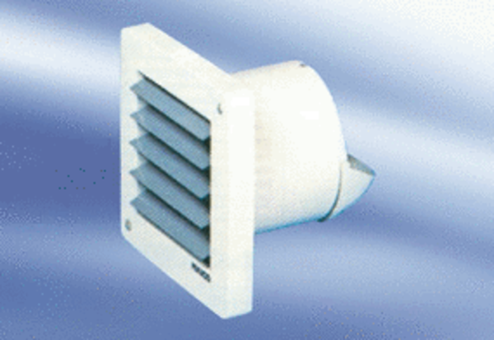Mali sobni ventilator ECA 10-2 VZJedinica za pakiranje: 1 komAsortiman:
Broj artikla: 080019Proizvođač: MAICO

